**Памятка о мерах профилактики листериоза**

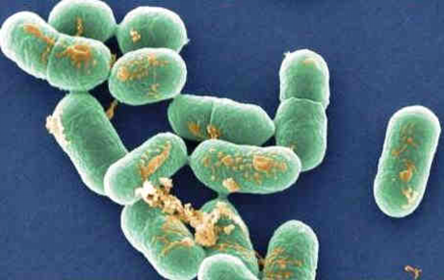Листериоз — сапрозоонозное инфекционное заболевание человека и животных, вызываемое патогенными представителями рода Listeria (короткие палочки).

Листерии устойчивы к различным физическим и технологическим воздействиям, в том числе низкотемпературным, они длительно сохраняются во всех объектах окружающей среды: в почве, воде, патологическом материале от павших животных, кормах. Наибольшее значение в распространении листериоза играет способность возбудителя длительно сохраняться в различных пищевых продуктах, в том числе упакованных в барьерные пленки, ограничивающие доступ кислорода (под вакуумом, в модифицированной газовой атмосфере).

Основным резервуаром возбудителя в природе являются многие виды синантропных и диких грызунов. Листерии обнаруживаются у лисиц, норок, песцов, диких копытных, птиц. Встречаются также в рыбе и продуктах моря (креветках).

Листериоз поражает домашних и сельскохозяйственных животных (свиней, мелкий и крупный рогатый скот, лошадей, кроликов, реже кошек и собак), а также домашнюю и декоративную птицу.

Источником инфекции являются животные — больные и бессимптомные носители, которые выделяют возбудителей во внешнюю среду с мочой, калом, выделениями из носовой полости, глаз, половых органов, а также околоплодной жидкостью и молоком.

Переносчиком инфекции могут быть кровососущие членистоногие (иксодовые и гамазовые клещи), а также различные виды блох и вшей.

Больной листериозом человек или бессимптомный носитель также представляет эпидемиологическую опасность.

При листериозе имеют место многообразные механизмы передачи возбудителя инфекции: фекально-оральный, контактно-бытовой, аспирационный, трансплацентарный.

Листерии проникают в организм человека через желудочно-кишечный тракт, органы дыхания, слизистые оболочки, поврежденную кожу, плаценту.

Заражение человека происходит в результате:

* употребления в пищу инфицированных продуктов животного происхождения (молочные продукты, мясные продукты, птицеводческая продукция), овощей и фруктов, морепродуктов, употребляемых в пищу в сыром или термически недостаточно обработанном виде;
* вдыхания пыли, контаминированной возбудителем;
* контакта с больными или носителями листерий животными;
* внутриутробной передаче возбудителя через плаценту или при контакте новорожденного с родовыми путями родильницы;
* контакта новорожденных детей с инфицированными предметами ухода и медицинским инструментарием в родильных домах.

Заболевание может приобретать острое, подострое, хроническое и абортивное течение, обычно склонно к рецидивированию.

Выделяют следующие основные клинические формы листериоза:

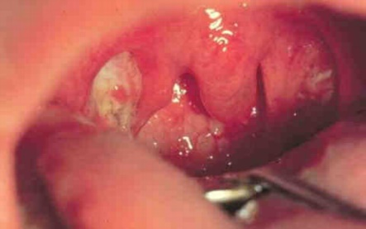ангинозно-септическую,

нервную, глазо-железистую, септико-гранулематозную (у плодов и новорожденных), смешанную.

Известны случаи длительного бессимптомного листериозного носительства. Инкубационный период варьируется от нескольких дней до 1,5 месяцев.

Для всех людей риск заболеть листериозом может быть уменьшен путем принятия следующих мер предосторожности:

* тщательной обработки блюд из мяса и яиц;
* тщательного мытья сырых овощей перед едой;
* хранения сырого мяса отдельно от сырых овощей и готовых продуктов;
* мытья с моющим средством разделочной доски после разделки сырого мяса и перед использованием ее для овощей;
* отказа от употребления непастеризованного молока или продуктов, сделанных из такого молока;
* тщательного мытья рук после контакта с сырым мясом;
* соблюдения сроков годности и условий хранения пищи.

филиал ФБУЗ «ЦГ и Э в РО» в г. Таганроге